Benefietconcert Mama’s Jasje in Den Blank op 20 januari 2024 (uitverkocht)
ten voordele van Centrum Ganspoel vzw


Sponsor formules | PLATINUM | GOLD | SILVER | BRONZE | BASIC
 | > 1500€ | 750 € | 500 € | 250 € | 100 €
Personaliseren van de Quattrocycle voor Ganspoel | ✔
ADVERTENTIE Programmaboekje A5 pagina | ✔ | ✔
Vlag/beach flag sponsor buiten aan Den Blank tijdens concert | ✔ | ✔
Logo op RCOZ rollup in Den Blank en tijdens elk RCOZ event | ✔ | ✔
Logo op RCOZ flyer - uitgedeeld op concert – volgens bedrag | ✔ | ✔ | ✔
Logo op RCOZ steunkaart met 3 tombolalotjes (10€) | ✔ | ✔
Logo op RCOZ website - hele jaar | ✔ | ✔ | ✔
Logo op RCOZ facebook en nieuwsbrieven hele jaar | ✔ | ✔ | ✔
Logo op RCOZ facebook en nieuwsbrieven ivm concert/goed doel | ✔ | ✔ | ✔ | ✔
ADVERTENTIE Programmaboekje 1/2 A5 pagina |  |  | ✔
ADVERTENTIE Programmaboekje 1/3 A5 pagina |  |  |  | ✔
Logo op RCOZ website voor event - volgens bedrag | ✔ | ✔ | ✔ | ✔
Logo op slideshow - begin concert en pauze - volgens bedrag | ✔ | ✔ | ✔ | ✔
NAAMSvermelding Programmaboekje en slideshow (geen logo) |  |  |  |  | ✔
Gelieve uw keuze hier aan te kruisen :

Verzoek tot SPONSORING.
Ondergetekende : ......................................................................................................................
Bedrijfsnaam: ............................................................................................................................
Straat: ...............................................………................................................................................
Postcode & woonplaats: …….......................................................................................…………...
Telefoon/e-mail: …....................................................................................................................
BTW nr ………………………………..………………………………………………………………………………...…….......
Wenst deel te nemen aan de fundraisingactie van Rotary Club Overijse-Zoniën vzw (RCOZ)

ten bate van CENTRUM GANSPOEL vzw
Benefietconcert met Mama’s Jasje op 20 januari 2024 in Den Blank Overijse (uitverkocht)

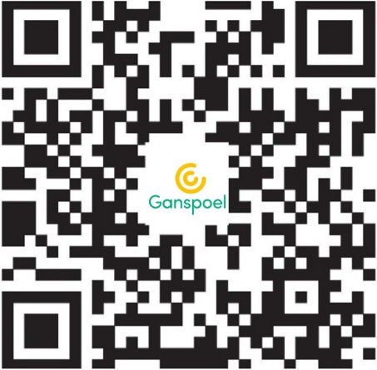
Giften voor de sociale en maatschappelijke projecten van RCOZ zijn welkom op de sociale rekening BE17 7340 3257 3821 van RCOZ.
Betaling van uw sponsoring:
 Overschrijving op de sociale rekening BE17 7340 3257 3821
van Rotary Club Overijse-Zoniën vzw (RCOZ)
via QR code
Cash aan uw RCOZ contactpersoon (naam)
………………………………………………………………………………………..

Steunkaart: tekst en logo mail vóór 13 november 2023
Flyer/Programmaboekje: tekst en logo mailen vóór 3 december 2023
naar uw RCOZ contactpersoon of info@rcoz.be
logo/afbeelding in EPS elektronisch formaat
tekst in WORD elektronisch formaat

Handtekening Handtekening

Voor akkoord
Sponsor RCOZ contactpersoon

